UBND THÀNH PHỐ HỒ CHÍ MINH | CỘNG HÒA XÃ HỘI CHỦ NGHĨA VIỆT NAM
TRƯỜNG CAO ĐẲNG LÝ TỰ TRỌNG | Độc lập - Tự do - Hạnh phúc
THÀNH PHỐ HỒ CHÍ MINH

ĐỀ THI KẾT THÚC HỌC PHẦN LÝ THUYẾT
HỌC KỲ: II NĂM HỌC: 2017 – 2018

Bậc đào tạo:CAO ĐẲNG (C1)
Học phần: ĐIỆN TỬ CĂN BẢN
Lớp: 17C1-ĐĐT-ĐCN- ĐTC-TĐH-BCN Ngày thi: ___ / ___/ 201 Thời gian thi: 90 phút (không kể thời gian phát đề)

(Thí sinh không được sử dụng tài liệu)
Đề số 1

Câu 1: ( 1 điểm)
Xác định vòng màu các điện trở có trị số sau:
a) 47Ω ± 1%
b) 3,9KΩ ± 5%
c) 750KΩ ± 10%
d) 1,2MΩ ± 10%
Câu 2: ( 1 điểm)
Cho 2 tụ điện có cùng trị số 100μF/50V được mắc nối tiếp nhau. Tính điện dung và điện áp làm việc của tụ điện tương đương?
Câu 3: ( 2,5 điểm)
Cho sơ đồ mạch chỉnh lưu toàn kỳ dùng 2 diode như hình 1.
Hình 1: Mạch chỉnh lưu toàn kỳ dùng 2 diode
- Trình bày nguyên lý hoạt động của mạch?
- Hãy vẽ đồ thị dạng sóng điện áp ngõ vào, dạng sóng điện áp ngõ ra khi chưa có tụ lọc và sau khi có tụ lọc ?
Câu 4: ( 2,5 điểm)
Cho sơ đồ mạch khuếch đại dùng transistor như hình 2
Cho : β = 100
V_{CC} = 12 V
V_{BE} = 0,7 V
R_{C} = 2,5KΩ
R_{B} = 520KΩ
R_{E} = 0,5KΩ
Hình 2: Mạch khuếch đại dùng transistor
- Xác định tĩnh điểm Q của transistor?
- Vẽ đồ thị đường tải tĩnh điểm Q?
Câu5: ( 3 điểm)
Cho sơ đồ mạch điều khiển tốc độ động cơ dùng Diac và Triac như hình 3, hãy trình bày nhiệm vụ linh kiện và nguyên lý hoạt động của mạch?
M
Hình 3: Sơ đồ mạch điều khiển độ sáng đèn dùng Diac và Triac

_______Hết_______

GHI CHÚ: CÁN BỘ COI THI KHÔNG ĐƯỢC GIẢI THÍCH GÌ THÊM.

TRƯỞNG KHOA TRƯỞNG BỘ MÔN GIẢNG VIÊN RA ĐỀ
(Ký tên và ghi rõ họ tên) (Ký tên và ghi rõ họ tên) (Ký tên và ghi rõ họ tên)

UBND THÀNH PHỐ HỒ CHÍ MINH | CỘNG HÒA XÃ HỘI CHỦ NGHĨA VIỆT NAM
TRƯỜNG CAO ĐẲNG LÝ TỰ TRỌNG | Độc lập - Tự do - Hạnh phúc
THÀNH PHỐ HỒ CHÍ MINH

ĐÁP ÁN ĐỀ THI KẾT THÚC HỌC PHẦN LÝ THUYẾT
HỌC KỲ: II NĂM HỌC: 2017 – 2018

Bậc đào tạo: CAO ĐẲNG (C1)
Học phần: ĐIỆN TỬ CĂN BẢN
Lớp: 17C1-ĐĐT-ĐCN- ĐTC-TĐH-BCN Ngày thi: ___ / ___ / 201
Thời gian thi: 90 phút (không kể thời gian phát đề)

(Thí sinh không được sử dụng tài liệu)
Đề số 1

NỘI DUNG
Câu | Ý | Đáp án | Điểm
1 |  |  | 1,0
 | a | Vàng – tím – đen - nâu | 0,25
 | b | Cam – trắng – đỏ - vàng kim | 0,25
 | c | Tím – xanh lá – vàng – bạc | 0,25
 | d | Nâu – đỏ - xanh lá – bạc | 0,25
2 |  |  | 1,0
 |  | Điện dung tương đương  Điện áp làm việc tương đương | 0.5  0,5
3 |  |  | 2,5
 | a  b | T: Biến áp nguồn  V_{AB} : Điện áp thứ cấp  V_{L} = V₀: Điện áp ngõ ra  D₁, D₂: Diode  R_{L}: Điện trở tải.  - Khi tại A có nửa chu kỳ dương, B có điện áp âm thì diode D₁ phân cực thuân nên dẫn điện và cho dòng điện qua tải Rt tăng theo nửa chu kỳ dương và điên áp đặt trên tải là V_{o}. Lúc đó tại B có điện áp âm hơn A, diode D₂ được phân cực ngược nên ngưng dẫn  - Khi tại A có nửa chu kỳ âm, B có nửa chu kỳ dương diode D₁ được phân cực ngược nên ngưng dẫn. Lúc đó tại B có nửa chu kỳ dương thì diode D₂ phân cực thuận nên dẫn điện dòng điện qua tải Rt tăng theo bán kỳ dương và điện áp đặt trên tải là V_{o}.  - Khi chưa có tụ lọc điện áp ra trên tải là dòng DC nhưng có độ gợn lớn.  - Khi có tụ lọc điện áp ra trên tải là dòng DC có độ gợn bé nên tụ được gọi là tụ lọc.  Dạng sóng điện áp ngõ vào, đồ thị dạng sóng điện áp ngõ ra khi chưa có tụ lọc và sau khi có tụ lọc:  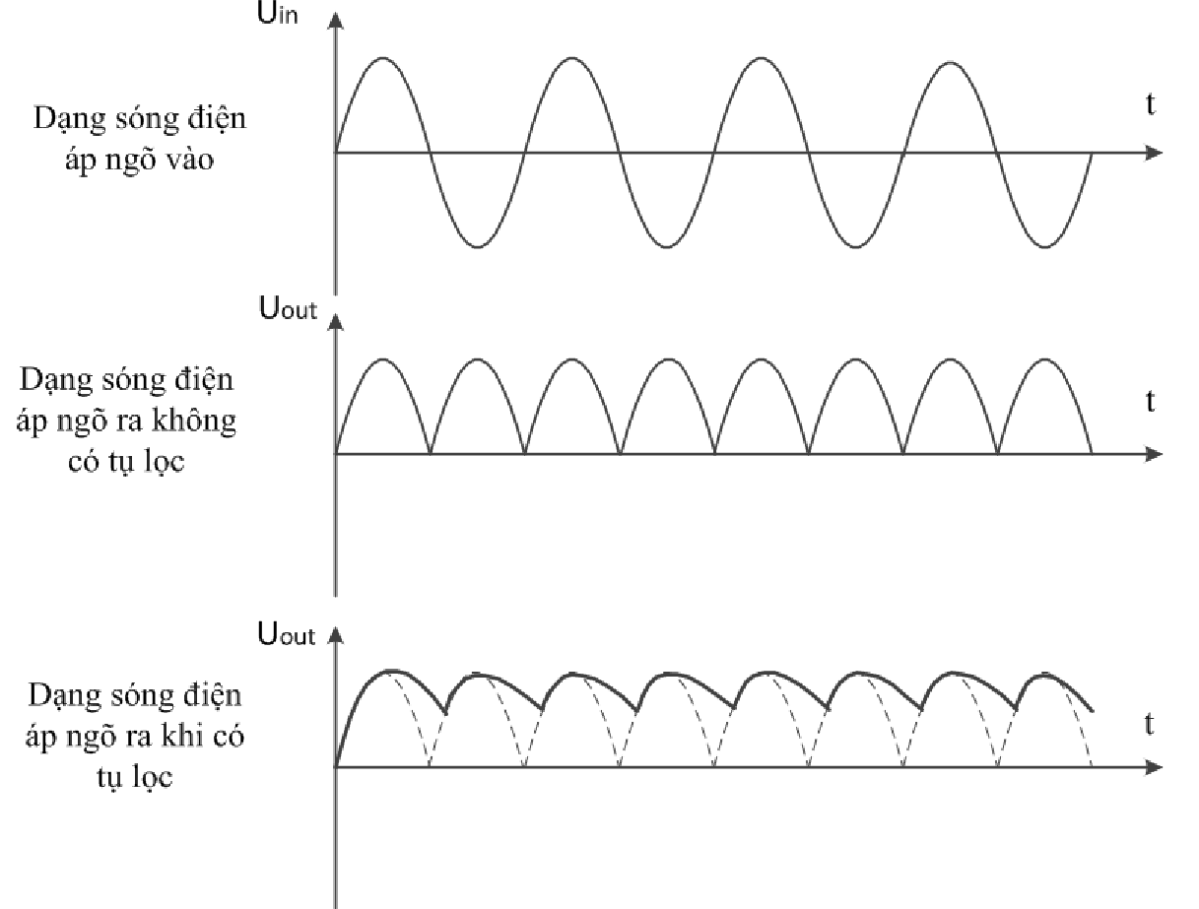 | 0,25  0,25  0,25  0,25  0,25  0,25  0,5  0,5
4 |  |  | 2,5
 | a | V_{CC} = I_{B}.R_{B} + V_{BE} + I_{E}.R_{E}  V_{CC} = I_{B}.R_{B} + V_{BE} + β.I_{B}.R_{E}  V_{CC} = I_{B} (R_{B} + β.R_{E}) + V_{BE}  I_{C} = β.I_{B} = 100 × 20μA = 2mA  I_{E} ≅ I_{C} = 2mA  V_{CEQ} = V_{CC} – I_{C} (R_{C} + R_{E})  = 12V – 2mA (2,5kΩ + 0,5kΩ) = 6V  I _{Cmax} =  Vậy điểm làm việc Q có tọa độ (V_{CEQ} = 6V, I_{CQ} = 2mA) | 0,25  0,25  0,25  0,25  0,5  0,5
 | b | Đồ thị đường tải tĩnh điểm Q  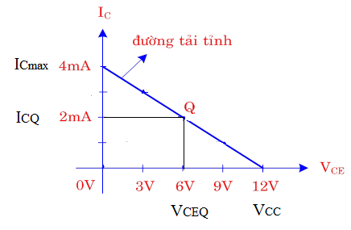 | 0,5
5 |  |  | 3,0
 |  | Nhiệm vụ linh kiện của mạch  - Triac mắc nối tiếp động cơ , điều chỉnh tốc độ động cơ.  - Điện trở R, biến trở VR, tụ C, Diac là mạch tạo xung kích Triac  - Cuộn dây L 100mH – Tụ .1µF dùng để chống nhiễu tần số cao trên đường nguồn; tụ .1µF – R 100 để bảo vệ Triac, chống sốc điện ban đầu | 0,25  0,25  0,25
 |  | Phân tích hoạt động của mạch:  Khi cấp điện cho mạch, xét bán kỳ dương của nguồn, Triac được phân cực, đồng thời có dòng nạp cho tụ C qua VR200k, điện trở 5,6K. Điện áp trên tụ tăng dần, đặt điện áp vào 2 cực Diac. Khi V_{D} đạt đến điện áp mở Diac (từ 20 vôn đến 40 vôn tuỳ loại) thì Diac dẫn, tụ C xã điện qua Diac, tạo xung dương kích Triac dẫn; có dòng điện lớn chạy qua tải, qua Triac về nguồn, động cơ quay.  Ở bán kỳ âm, mạch có hoạt động tương tự, với Diac tạo xung âm kích Triac, dòng điện qua tải, Triac đảo chiều. Vậy trên tải là điện áp và dòng điện xoay chiều được điều khiển, từ đó điều khiển được công suất của tải.  Điều chỉnh tốc độ động cơ bằng cách vặn biến trở VR, khi làm tăng trị số VR thì tụ C nạp chậm hơn, Diac mở trể hơn, tạo xung kích Triac trể, Triac dẫn yếu hơn, điện áp trên tải thấp, dòng qua tải nhỏ hơn nên động cơ quay chậm hơn. Muốn cho động cơ quay nhanh lên, ta chỉnh giảm VR giảm, quá trình tác động ngược lại. | 0,25  0,5  0,5  0,5  0,5

_______Hết_______
TRƯỞNG BỘ MÔN GIẢNG VIÊN RA ĐỀ
(Ký và ghi rõ họ tên) (Ký và ghi rõ họ tên)

